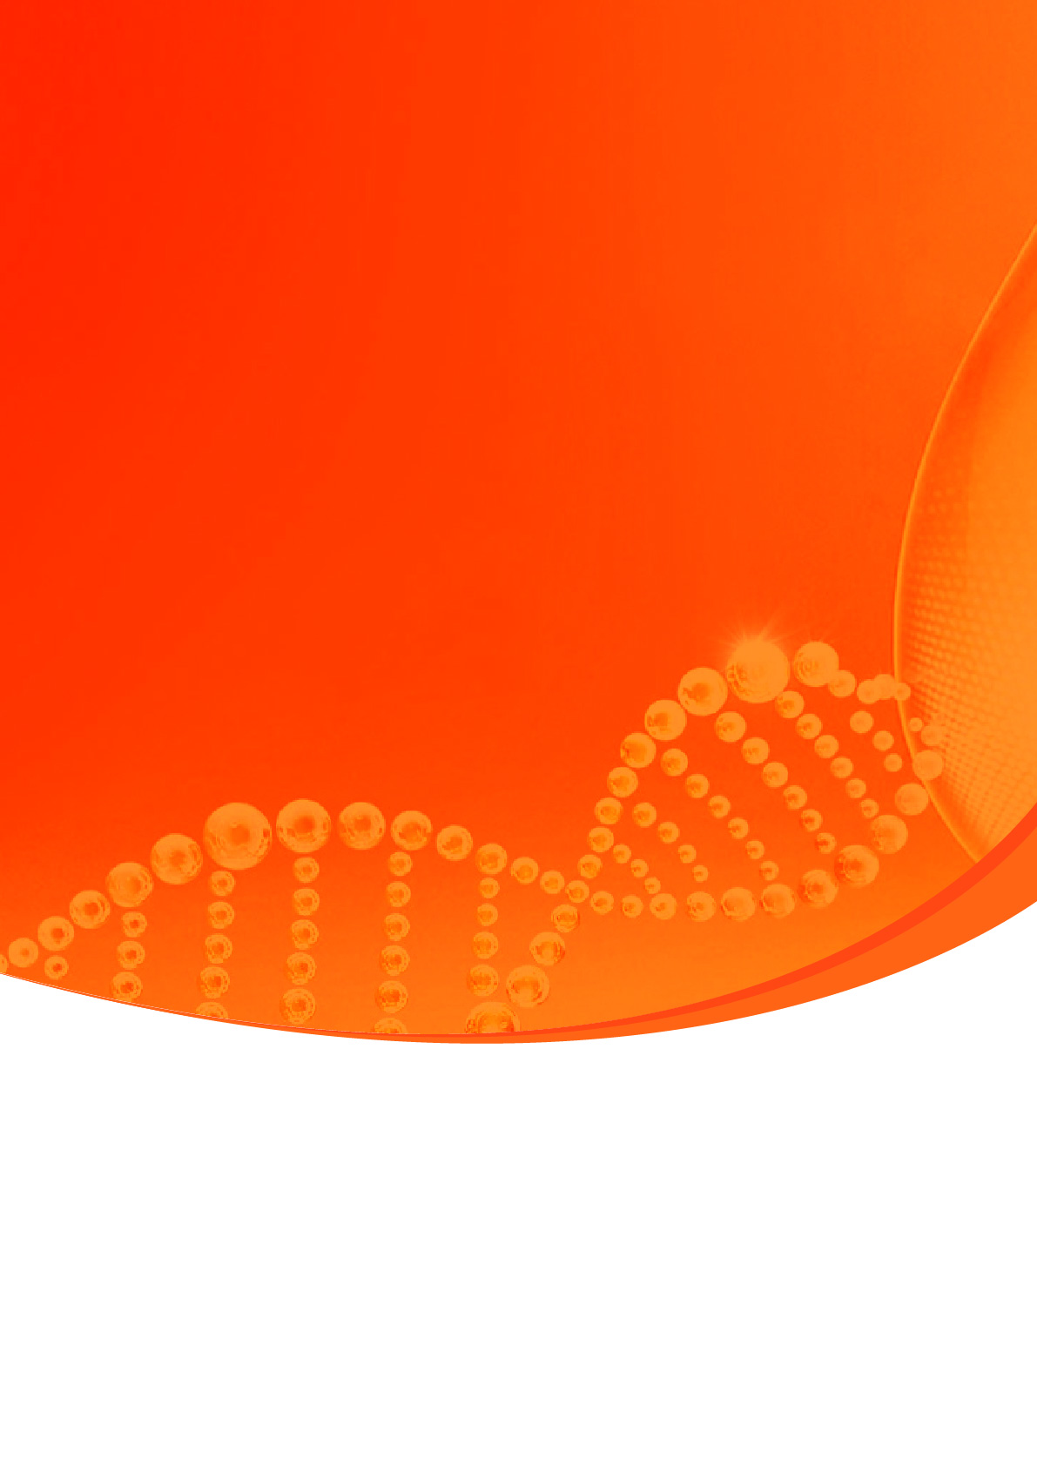



|  |  |  |  |
| --- | --- | --- | --- |
| **客户姓名** |  | **订单编号** |  |
| **项目启动日期** |  | **项目完成日期** |  |
| **报告撰写人** |  | **报告复核人** |  |
| **报告授权人** |  | **报告生效日期** |  |

**检测结题报告**

**流式胞内染色实验**

尊敬的客户：

您好！

**成都奥创生物科技有限公司**是联合多家高校、科研院所发起，由一批基础生物学、生物医药、临床医学领域杰出的科学家带队组成。主营业务包括整体课题项目服务实验（分子、蛋白、细胞、动物、病理等），全方位生物、医学研究技术服务和科研设计咨询、生物医药企业CRO外包服务等。

**成都奥创生物**联合多位来自于了中山大学、四川农业大学大学、华中农业大学、四川大学、中科院等著名高校以及研究机构的专家学者担任企业顾问，其中专业覆盖肿瘤学、蛋白免疫学、分子生物学、细胞生物学、形态学等诸多领域，并与国内相关领域的专家以项目合作的方式联合开展转化医学研究，组成了一个优势交叉互补、高度专业的科研团队，负责研发课题的具体实施和推进，确保各项目的高效与质量。致力于实验科研平台互联，资源共享。借助此平台为广大科研院校，生物医药企业及个人提供分子、蛋白、细胞、病理等研究技术服务。

1. **整体项目平台**

能为广大客户提供从课题咨询，课题设计，项目实施到论文撰写，润色，发表等一站 式整体课题外包服务，强大的科研团队，全面的技术平台和完善的管理体系，让您的课题进展更加高效。

1. **核酸研究平台**

服务项目：核酸抽提，常规PCR，荧光定量PCR，微滴式数字PCR，载体构建，甲基化检测等。

1. **蛋白与免疫平台**

服务项目：Western blot，无标记分子互作检测，ELISA，多因子蛋白悬液芯片检测，蛋白表达纯化，蛋白质谱等。

1. **细胞研究平台**

服务项目：细胞周期，细胞凋亡，细胞增殖，细胞共培养及趋化，细胞迁移及侵袭，细胞粘附检测，流式细胞检测，稳转细胞系构建，细胞单克隆形成检测，双荧光素酶检测，显微拍照检测等。

1. **病毒包装平台**

服务项目：慢病毒包装，逆转录病毒包装，腺病毒包装，腺相关病毒包装等。

1. **病理染色**

服务项目：各类切片及染色服务，免疫荧光，免疫组化，原位杂交染色等。

1. **动物模型平台：**

服务项目：常见疾病动物模型及肿瘤模型构建。

**我们的服务承诺：** █ 唯一 █ 真实 █ 专业 █ 效率

欢迎科研院所、医院、生物医药企业的广大用户来我公司进行科研项目订制，我们将为您提供专业高效的一站式科研服务。

## 声明

为保证独立、客观、公正地从事检验检测工作，提高服务质量。现以奥创生物名义，向社会各界和客户作如下声明，并接受有关单位和客户的监督。

1、遵守国家的各项法律、法规、政策，严格执行有关标准，规范及细则等技术文件开展检测工作，以诚实、公正的态度确保检测工作质量，并对检测结果负责。

2、公司具有固定的工作和检验检测场所，拥有与开展的检测工作相匹配的专业技术、管理人员，拥有相关检测所需的设备设施。

3、承诺对客户的技术、资料、数据和其他商业机密严格保密，切实维护客户的权益，绝不利用客户的技术和资料从事技术开发和技术服务。

4、承诺对所有委托方一视同仁，提供相同的优质、高效服务，保证检测数据和结果的真实、客观、准确。

5、承诺出具的检验检测数据、结果独立于所涉及的利益相关方，不受任何可能干扰其技术判断因素的影响，确保检验检测数据、结果的真实、客观、准确。

以上声明，本公司全体人员必须严格遵守。

成都奥创生物科技有限公司

目录

声明 4

一、 实验仪器 6

二、 试剂与耗材 6

三、 实验步骤 7

（一） 样本前处理 7

1、 组织 7

2、全血 9

3、 细胞 10

4、 体液 10

（二） 样本分组 10

（三）染色 10

1、活死染色（选做） 11

2、FC阻断 11

3、 胞外染色（选做） 11

4、固定破膜+胞内染色 11

四、 实验结果 12

# 实验仪器

|  |  |  |
| --- | --- | --- |
| **实验仪器** | **品牌** | **货号** |
| 二氧化碳培养箱 | LABGIC | COI-80 |
| 流式细胞仪 | 层浪 | FongCy C2080 |
| 净化工作台 | 尚光 | 1FD |
| 高速微量冷冻离心机 | SciloEGX | CF1524R |
| 高速大容量冷冻离心机 | LABGIC | L-CM-4019 |
| 涡旋混合器 | 塞维尔 | MV-100 |
| 手动移液枪 | Thermo | 4640060 |

# 试剂与耗材

|  |  |  |
| --- | --- | --- |
| **试剂名称** | **品牌** | **货号** |
| purified Anti-Human CD16 Antibody | Elabscience | E-AB-F1236A |
| Purified Anti-Mouse CD16/32 Antibody | Elabscience | E-AB-F1236A |
| Purified Mouse Anti-Rat CD32 | BDPharmingen | 550270 |
| Zombie NIR™ Fixable Viability Kit | biolengend | 423105 |
| 胶原酶IV型Collagenase IV | Biosharp | BS165 |
| 脱氧核糖核酸酶IDNaseI | Biosharp | BS137 |
| 0.5M EDTA溶液 | Biosharp | BL518A |
| 1M DTT溶液 | Biosharp | BL552A |
| 1 M HEPES 溶液 | Biosharp | BL1061A |
| 1640培养基 | 普赛诺 | PM150110 |
| 低内毒素胎牛血清 | 四季青 | 11011-8611 |
| 细胞分离液Percoll | Biosharp | BS909 |
| 生理盐水(0.9%,无菌) | Biosharp | BL158A |
| 磷酸盐缓冲液PBS（1×） | Biosharp | BL316A |
| 红细胞裂解液 | solarbio | R1010 |
| 磷酸盐缓冲液PBS（10×） | Biosharp | BL316A |
| 70um白色细胞滤网 | Biosharp | BS-70-XBS |
| 胶头滴管 | Biosharp | BS-XG-03L |
| 血球计数板 | Marienfeld | 650030 |
| 5ml医用注射器带针 | 赣发 | 20230619 |
| 胰蛋白酶（Trypsin） | Biosharp | BL526A |
| 离心管 | LABSELECT | CT-012-15A |
| 胞内因子固定破膜剂 | Elabscience | E-CK-A109 |

# 实验步骤

## 样本前处理

### 组织

**（脾脏组织）**

1、将组织放在滤网中，研磨组织同时加PBS，直到组织全部研磨完毕。

2、将研磨的50 mL离心管中的组织悬液4℃ 离心5 min。

3、弃上清，向沉淀加入3 mL红细胞裂解液并吹打重悬沉淀，裂解沉淀1 min。

4、向红细胞裂解液重悬的沉淀加30 mL PBS，混匀，终止裂红，4℃离心5 min

5、弃上清，1 mL PBS重悬，取10 μL细胞悬液测浓度。

**（其他组织）**

1、如肺脏、肝脏、和肿瘤组织内含有较多的结缔组织，研磨无法得到理想单细胞悬液，因此需要在培养皿中，将脏器剪后加入IV型胶原酶（500μg/ml）脱氧核糖核酸酶I（0.3mg/ml）3-5ml，转移至15ml离心管，尽量剪碎以增加组织与酶的接触面积，在37℃水浴下消化，间隔20-30分钟摇晃一次。肺脏较韧，通常消化2-3h；

2、取70 μm滤网放在50 mL离心管上，用预冷PBS润洗滤网；

3、组织消化完成后，可肉眼看出组织碎片缩小，取出消化后的悬液与剩余组织碎片，转移至滤网中，用注射剂活塞按一个方向研磨组织同时加PBS，直到组织全部研磨完毕，研磨完成后用PBS冲洗滤网；

4、将研磨到50 mL离心管中的组织悬液4℃ 300 g 离心5 min；

5、弃上清，若有明显的红细胞沉淀则加红细胞裂解液，向沉淀加入3mL红细胞裂解液并吹打重悬沉淀，裂解沉淀1 min。

6、向红细胞裂解液重悬的沉淀加30 mL PBS，混匀，终止裂红，4℃ 400 g 离心5 min

7、弃上清，1 mL PBS重悬，取10 μL细胞悬液测浓度，保证所有样本的体积浓度在1*105-1*106个/ml。

**（肠系膜淋巴结）**

1. 在超净台里，用PBS组织表面，找出肠系膜淋巴结，然后用剪刀或者刀片将淋巴结切成小块。将切割好的淋巴结转移到含有预先准备的消化酶：IV型胶原酶（500μg/ml）脱氧核糖核酸酶I（0.3mg/ml）的无血清RPMI1640中。37°C孵育45分钟，期间轻轻摇动或翻动以促进均匀消化。

2、取70 μm滤网放在50 mL离心管上，用预冷PBS润洗滤网；

3、组织消化完成后，可肉眼看出组织碎片缩小，取出消化后的悬液与剩余组织碎片，转移至滤网中，用注射剂活塞按一个方向研磨组织同时加PBS，直到组织全部研磨完毕，研磨完成后用PBS冲洗滤网；

4、将研磨到50 mL离心管中的组织悬液4℃ 300 g 离心5 min；

5、弃上清，1 mL PBS重悬，取10 μL细胞悬液测浓度，保证所有样本的体积浓度在1*105-1*106个/ml。

**（小鼠结肠）**

1、将取出的结肠浸泡在装有4 ml PBS缓冲液 的15 ml离心管中，并置于冰上。

2、将肠置于含适量PBS缓冲液的培养皿上，小心的用镊子剥离肠壁上的脂肪后，将肠壁沿肠系膜纵行剪开，在PBS缓冲液内涮洗去除肠腔内的污物。

3、将肠转移至含7 ml PBS缓冲液的15 ml离心管中，转移时剪成大小适宜的小段(1.5~2 cm)，盖紧盖子快速人工上下振荡2分钟。

4、将用PBS缓冲液洗过的肠段转移至含10 ml解离液1 (每10 ml PBS缓冲液 1×加1 mM DTT和10 mM HEPES，混匀后室温保存。) 的50 ml离心管中，直立放于台式恒温振荡器摇床中37 °C下250 rpm水平振荡10分钟，完成后快速人工上下剧烈振荡2分钟

5、将肠段转移至含10 ml解离液2 (每10 ml PBS缓冲液 (1×) 加30 mM EDTA 和10 mM HEPES，混匀后室温保存。)的50 ml离心管中，直立放于台式恒温振荡器摇床中37 °C下250 rpm水平振荡10分钟。完成后快速上下剧烈振荡2分钟。重复此步骤1次。

6、将解离后的肠段转移至装有4 ml含10% FBS的RPMI1640培养液的15 ml离心管中，上下颠倒2分钟 (此步应缓慢轻柔)。把肠段转移至已加入了消化液(在10% FBS的 RPMI 1640中加入200~400 U/ml Collagenase IV ，0.15 mg/ml DNase I，混匀后在室温下静置至少 5 min 后使用，体系为 3 ml/样本。)的6孔板中，在转移时把肠段剪成更小 (<0.5 cm) 的碎片，放置于5% CO2培养箱37 °C下消化9分钟。

7、消化完成后，用吸管将消化后的组织块连同消化液转移至 15 ml 离心管中，加PBS缓冲液定容至7 ml。快速人工上下剧烈振荡2分钟后，消化液过70 μm滤器至15 ml离心管中，定容至14 ml，500 × g，室温离心5分钟。

8、Percoll细胞分离液与PBS缓冲液 (10×) 按体积比9:1混合，配制等渗100% Percoll母液。再用100% Percoll母液和PBS缓冲液 (1×)按体积比混合配置40%和80% Percoll溶液。

9、先4 ml的40% Percoll溶液重悬细胞沉淀，将2.5 ml的80% Percoll 溶液用滴管加至离心管底部，1,000 × g 室温离心20分钟 (升1降0或升5降1)。离心完成后先吸去上层的杂质，再用滴管小心的吸出中间层的细胞沉淀于15 ml离心管中，用PBS缓冲液定容至14 ml，800 × g室温离心10分钟。

10、离心完成后，用 500 μl 含10% FBS的RPMI1640培养液重悬细胞沉淀。取10 μl分离所得的单细胞悬液，细胞计数。

### 2、全血

1、取100μL抗凝血，4℃，离心5min，离心弃上清。加入1 ml红细胞裂解液，轻轻吹打混匀，裂解1 min。

2、4℃，离心5 min，弃红色上清。预冷PBS重悬细胞，4℃，离心2 min。再次加入1 ml红细胞裂解液，混匀，裂解1 min。4℃，5 min，弃红色上清。

3、1 mL预冷PBS重悬细胞，4℃，离心2 min。

4、500 μL预冷的PBS重悬细胞，取10 μL细胞悬液测浓度。

### 细胞

贴壁细胞

1、去掉孔板中的培养基，加入 PBS清洗细胞5 min后，去掉PBS。

2、向孔板加入500 μL不含EDTA的胰酶，将孔板置于37℃消化细胞。

3、吹下贴壁的细胞，将细胞悬液转至离心管中，1200 rpm离心5 min。

去掉上清， PBS重悬沉淀即为单细胞悬液

悬浮细胞

1、吹打混匀孔板中的细胞，转移至离心管中，1200 rpm离心5 min。

2、去掉上清，用PBS重悬沉淀即为单细胞悬液，取10 μL细胞悬液测浓度。

度。

### 体液

需在冰上操作。将腹水收集后，3000rpm离心10min后取沉淀，（若离心弃上清后发现细胞沉淀中有较多红细胞，且检测目的细胞非红细胞，需要先加入适量红细胞裂解液裂解红细胞。）1 mL预冷PBS重悬细胞，4℃，400 g离心2 min。500 μL预冷的PBS重悬细胞，取10 μL细胞悬液测浓度。然后至低温保存

## 样本分组

1. 空白管：即不添加任何荧光染色的对照管。
2. 同型对照管：（由于不同的一抗同型抗体不一样，单独订购每支同型对照抗体成本较高，一般用封闭专用抗体来消除FC受体影响，而不做同型对照）即用待测样本染了荧光抗体同型对照的对照管。
3. 单染管：即染了一种荧光素的对照管。
4. 全染管：即需染多种荧光素的实验组样本
5. FMO：也叫荧光减一对照，即在同时染多种荧光时，除了某一荧光外其他的荧光同时染色。

## （三）染色

**下面的染色步骤均针对上述试剂，若更换其他试剂厂商或货号，请参考该试剂说明书**

### 1、活死染色（选做）

1、细胞按照实验方案进行凋亡诱导，300 g离心5 min，弃上清，收集细胞，PBS洗涤一次后，轻轻重悬细胞并计数。

2、取1~5 × 105重悬的细胞，1200 rpm离心5 min，弃上清。用 PBS 缓冲液（不含 Tris 缓冲液且不含蛋白质）洗涤细胞。

3、在 PBS 中以 1：500稀释 Zombie NIR™ 染料。将1-10×106个细胞重悬于稀释的100μl Zombie NIR™ 溶液中。

### 2、FC阻断

1200 rpm离心5min，弃上清，每管加入100 μL流式染色缓冲液重悬，大鼠来源样本每管加入2 μL Purified Mouse Anti-Rat CD32在4°C下避光孵育5分钟。人源样本每管加入1 μL purified Anti-Human CD16 Antibody；小鼠来源样本每管加入2 μL Purified Anti-Mouse CD16/32 Antibody室温避光阻断15min。阻断结束后，可直接将目标抗体直接添加到预孵育细胞中。

### 胞外染色（选做）

根据抗体货号查询相应流式抗体的工作浓度，（上一步骤为加入FC避光阻断15min，则无须离心重悬）取各表面染色抗体对应体积加入到对应样本管中，重悬细胞，室温避光孵育15-30 min。

### 4、固定破膜+胞内染色

1、需使用胞内因子固定破膜剂

试剂配置：试剂盒中 Permeabilization Buffer (5×)为 5×浓缩液，实验前用去离子水稀释成1×Permeabilization Working Solution。

2、样本管的胞外染色孵育完成后加入 1 mLPBS（含 1% BSA）或上样缓冲液重悬细胞，将需要破膜操作的样本管一同300×g 离心5min，弃上清

3、加入 200 µL PBS（含 1% BSA）或 上样缓冲液悬细胞，然后加入 200 µLFixation Buffer 于室温避光孵育 30~60 min（室温低于 25°C 时请适当延长孵育时间到 60 min）。

4、加入 1 mL 1×Permeabilization Working Solution，600×g 离心 5min，弃上清。

5、加入 100 µL 1×Permeabilization Working Solution 重悬细胞，按照抗体查询，加入相应的胞内染色抗体，混匀后室温避光孵育 30 min。加入 2 mL PBS（含 1% BSA）或上样缓冲液，重悬细胞。

6、600×g 离心 5 min，弃上清。加入适量200μl上样缓冲液重悬细胞，即可上机检测。

# 实验结果

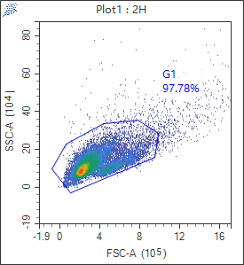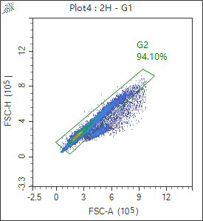

图二

图一

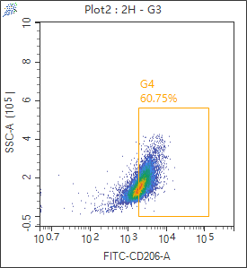

图1：利用散点图（X:FSC-A;Y:SSC-A）画门圈出要研究细胞；

图2：利用散点图（X:FSC-A;Y:FSC-H）排除粘连细胞；

图3：此图横坐标为通道FITC，检测CD206,G4象限CD206阳性，细胞数为60.75%